Министерство образования и науки Российской Федерации

Санкт-Петербургский политехнический университет Петра Великого

—

Институт компьютерных наук и технологий

**Кафедра «Программная инженерия»**

**Отчёт по зачётной работе**

по дисциплине «Технологии разработки

качественного программного обеспечения»

Выполнил

Студент группы в3530904/90322

Зидерер А.О.

Преподаватель

Смирнов Н. Г.

Санкт-Петербург, 2022

Оглавление

ЦЕЛЬ РАБОТЫ 3

ОПИСАНИЕ АРХИТЕКТУРЫ 4

ХОД РАБОТЫ ПРИЛОЖЕНИЯ 6

ВЫВОДЫ 7

ПРИЛОЖЕНИЕ 8

# ЦЕЛЬ РАБОТЫ

Разработать приложение, которое будет представлять из себя фитнес-трекер.

Приложение должно позволять указать вид тренировки. В нём должны быть доступны команды: начать тренировку и закончить тренировку. За отработанное время высчитывается количество потраченных калорий по формуле K*t=cal, где K - количество калорий в час, затрачиваемое на определенный вид тренировки, t - время, засеченное трекером. От запуска к запуску программы данные должны сохраняться и общее количество калорий – суммироваться.

# ОПИСАНИЕ АРХИТЕКТУРЫ

Приложение состоит из основного класса Main, из которого запускается программа, класс Person – который является профилем пользователя и класс Training – который отвечает за тренировки, записываемые в профиль. Для тренировок был создан интерфейс и нескольких классов, которые наследуются от интерфейса. Соответствующая диаграмма классов приведена на рисунке 1.

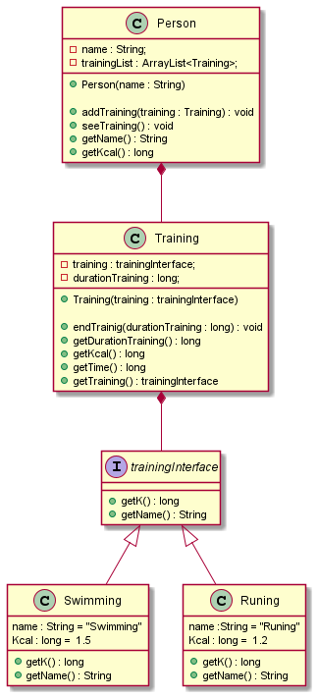Описание последовательности взаимодействий представлено на рисунке 2.

Рисунок 1. Диаграмма классов.

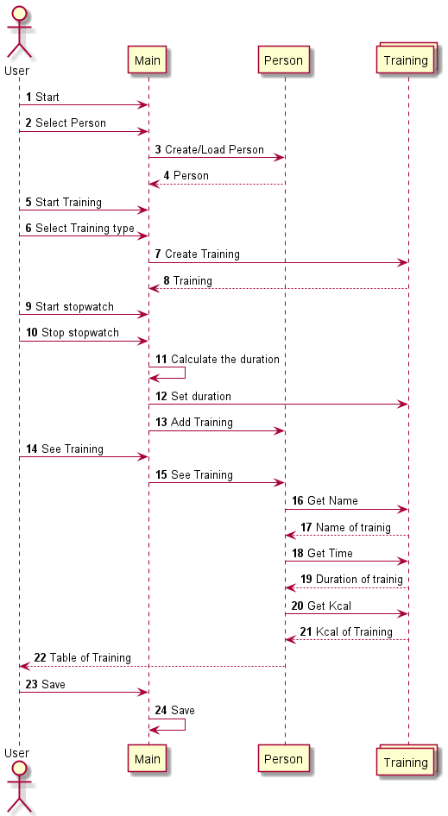

Рисунок 2. Диаграмма последовательности

# ХОД РАБОТЫ ПРИЛОЖЕНИЯ

При запуске приложения у вас попросят либо загрузить профиль, либо создать новый. Стартовый экран изображён на рисунке 3. Меню загрузки изображено на рисунке 4.

Рисунок 4. Стартовое меню

Рисунок 3. Меню загрузки

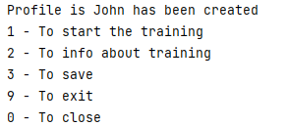После создание/загрузки профиля появиться меню, изображённое на рисунке 5. Из него можно сохранить результаты, получить информацию о тренировках или стартовать тренировку.

Рисунок 5. Основное меню

Меню выбора тренировки изображено на рисунке 6.

Рисунок 6. Меню выбора тренировок

Выводимая информация о тренировках изображена на рисунке 7.

Рисунок 7. Информация о тренировках

# ВЫВОДЫ

В результате выполнения работы было реализовано приложение согласно поставленной задачи. Были написаны unit тесты, покрывающие в общей сложности примерно 40% кода. Дополнительно при реализации использовался секундомер из пакета Guava.

# ПРИЛОЖЕНИЕ

Код основного класса Main

**package** fitness;  
  
**import** com.google.common.base.Stopwatch;  
**import** fitness.TrainingList.*;  
**import** java.io.*;  
**import** java.util.Objects;  
**import** java.util.Scanner;  
**import** java.util.concurrent.TimeUnit;  
  
**public class** Main {  
  
 **static** String *SAVEPATH* = **"src/main/java/fitness/save/"**;  
 **public static void** main(String[] args) **throws** InterruptedException {  
 *//Сделать класс трекира* Scanner in = **new** Scanner(System.***in***);  
 **int** i = 0;  
 Person person = **null**;  
 Training training = **null**;  
 Stopwatch stopwatch;  
  
 **while** (**true**) {  
 **while** ((i != 1 && i != 2)) {  
 System.***out***.println(**"1 - To create new person\n2 - To load person from file\n0 - To close"**);  
 i = in.nextInt();  
 **switch** (i) {  
 **case** 1:  
 System.***out***.println(**"Write profile name:"**);  
 String name = in.next();  
 **if** (*profileNameIsFree*(name)) {  
 person = **new** Person(name);  
 System.***out***.println(**"Profile is "** + person.getName() + **" has been created"**);  
 } **else** {  
 System.***out***.println(**"That profile name's taken"**);  
 i = 0;  
 }  
 **break**;  
 **case** 2:  
 **if** (*canLoad*()) {  
 System.***out***.println(**"Select profile:"**);  
 person = *load*();  
 } **else** {  
 System.***out***.println(**"Save file not found"**);  
 }  
 **break**;  
 **case** 0:  
 **return**;  
 }  
 }  
 **while** (i != 9 && person != **null**) {  
 System.***out***.println(**"1 - To start the training\n2 - To info about training\n3 - To save\n9 - To exit\n0 - To close "**);  
 i = in.nextInt();  
 **switch** (i) {  
 **case** 0:  
 **return**;  
 **case** 9:  
 person = **null**;  
 **break**;  
 **case** 1:  
 System.***out***.println(**"Select the trainig"**);  
 System.***out***.println(**"1 - Runing\n2 - Swimming\n3 - Situps\n4 - SkippingRope\n - Pushups"**);  
 i = 0;  
 **while** (i != 1 && i != 2 && i != 3 && i != 4 && i != 5) { *//можно использовать enum* i = in.nextInt();  
 **switch** (i) {  
 **case** 1 -> training = **new** Training(**new** Runing());  
 **case** 2 -> training = **new** Training(**new** Swimming());  
 **case** 3 -> training = **new** Training(**new** Situps());  
 **case** 4 -> training = **new** Training(**new** SkippingRope());  
 **case** 5 -> training = **new** Training(**new** Pushups());  
 **default** -> System.***out***.println(**"Writhe the right number"**);  
 }  
 }  
 System.***out***.println(**"Press Enter to start the training"**);  
 in.next();  
 stopwatch = Stopwatch.*createStarted*();  
 System.***out***.println(**"Press Enter to end the training"**);  
 in.next();  
 stopwatch.stop();  
 training.endTrainig(stopwatch.elapsed(TimeUnit.***SECONDS***));  
 person.addTraining(training);  
 **break**;  
 **case** 2:  
 System.***out***.println(**"Select the info"**);  
 System.***out***.println(**"1 - Training info\n2 - kCal info"**);  
 i = 0;  
 **while** (i != 1 && i != 2){  
 i = in.nextInt();  
 **switch** (i) {  
 **case** 1 -> person.seeTraining();  
 **case** 2 -> System.***out***.println(**"Total kCal for all time: "** + person.getKcal());  
 **default** -> System.***out***.println(**"Writhe the right number"**);  
 }  
 }  
 **break**;  
 **case** 3:  
 *save*(person);  
 System.***out***.println(**"Writhe the right number"**);  
 **break**;  
 }  
 }  
 }  
 }  
  
 **static** Person load() {  
 Person p = **null**;  
 File folder = **new** File(*SAVEPATH*);  
 Scanner in = **new** Scanner(System.***in***);  
 **int** position = -1;  
 **for** (**int** i = 0; i< Objects.*requireNonNull*(folder.listFiles()).**length**; i++) *//что это?* {  
 System.***out***.println((i+1) + **" - "** + Objects.*requireNonNull*(folder.listFiles())[i].getName());  
 }  
 **while** (position<0||position>folder.listFiles().**length**) {  
 System.***out***.println(**"Write to number"**);  
 position = in.nextInt();  
 }  
 **if**(position == 0){  
 **return null**;  
 }  
 **try** (ObjectInputStream ois = **new** ObjectInputStream(**new** FileInputStream(Objects.*requireNonNull*(folder.listFiles())[position-1].toString()))) {  
 p = (Person) ois.readObject();  
 } **catch** (Exception ex) {  
 System.***out***.println(ex.getMessage());  
 }  
 System.***out***.println(**"Profile "**+p.getName()+**" uploaded"**);  
 **return** p;  
 }  
  
 **static void** save(Person person) {  
 **try**(ObjectOutputStream oos = **new** ObjectOutputStream(**new** FileOutputStream(*SAVEPATH*+person.getName()))){  
 oos.writeObject(person);  
 }  
 **catch**(Exception ex){  
 System.***out***.println(ex.getMessage());  
 }  
 }  
  
 **static boolean** profileNameIsFree(String name){  
 File folder = **new** File(*SAVEPATH*);  
 **for** (**int** i = 0; i< Objects.*requireNonNull*(folder.listFiles()).**length**; i++){  
 **if**(Objects.*requireNonNull*(folder.listFiles())[i].getName().equals(name)){  
 **return false**;  
 }  
 }  
 **return true**;  
 }  
  
 **static boolean** canLoad(){  
 File folder = **new** File(*SAVEPATH*);  
 **return** Objects.*requireNonNull*(folder.listFiles()).**length** > 0;  
 }  
}

Код класса Person

**package** fitness;  
**import** java.io.Serializable;  
**import** java.util.ArrayList;  
  
**public class** Person **implements** Serializable {  
 **private final** String **name**;  
 **private final** ArrayList<Training> **trainingList**;  
  
 **public** Person(String name){  
 **this**.**name** = name;  
 **this**.**trainingList** = **new** ArrayList<>();  
 }  
  
 **public void** addTraining(Training training){**this**.**trainingList**.add(training);}  
  
 **public void** seeTraining(){  
 System.***out***.printf(**"%-20s%-10s%-10s%n"**, **"Training name"** , **"Duration"** , **"kCal"**);  
 **for** (Training training:**this**.**trainingList**) {  
 System.***out***.printf(**"%-20s%-10s%-10s%n"**,training.getTraining().getName(),training.getTime(),training.getKcal());  
 }  
 }  
  
 **public** ArrayList<Training> getTrainingList(){**return this**.**trainingList**;}  
  
 **public long** getKcal(){  
 **long** kcalSum = 0;  
  
 **for** (Training training:**this**.**trainingList**) {  
 kcalSum += training.getTraining().getK()*training.getDurationTraining();  
 }  
 **return** kcalSum;  
 }  
  
 **public** String getName() {**return name**;}  
}

Код класса Training

**package** fitness;  
  
**import** java.io.Serializable;  
  
**public class** Training **implements** Serializable {  
  
 **private final** trainingInterface **training**;  
 **private long durationTraining**;  
  
 **public** Training(trainingInterface training) {**this**.**training** = training;}  
  
 **public void** endTrainig(**long** durationTraining){**this**.**durationTraining** = durationTraining;}  
  
 **public long** getDurationTraining() {**return durationTraining**;}  
  
 **public long** getKcal(){**return training**.getK()\***durationTraining**;}  
  
 **public long** getTime(){**return durationTraining**;}  
  
 **public** trainingInterface getTraining() {**return training**;}  
}

Код интерфейса trainingInterface

**package** fitness;  
  
**public interface** trainingInterface {  
 **long** getK();  
 String getName();  
}

Код класса Pushups

**package** fitness.TrainingList;  
**import** fitness.trainingInterface;  
**import** java.io.Serializable;  
  
**public class** Pushups **implements** Serializable, trainingInterface {  
 **private static final** String ***name*** = **"Pushups"**;  
 **private static final long *Kcal*** = 1L;  
  
 @Override  
 **public long** getK() {  
 **return *Kcal***;  
 }  
 **public** String getName() {**return *name***;}  
}

Код класса Runing

**package** fitness.TrainingList;  
**import** fitness.trainingInterface;  
**import** java.io.Serializable;  
  
**public class** Runing **implements** trainingInterface, Serializable {  
 **private static final** String ***name*** = **"Runing"**;  
 **private static final long *Kcal*** = 2L;  
  
 @Override  
 **public long** getK() {  
 **return *Kcal***;  
 }  
 **public** String getName() {**return *name***;}  
}

Код класса Situps

**package** fitness.TrainingList;  
**import** fitness.trainingInterface;  
**import** java.io.Serializable;  
  
**public class** Situps **implements** trainingInterface, Serializable {  
 **private static final** String ***name*** = **"Situps"**;  
 **private static final long *Kcal*** = 1L;  
  
 @Override  
 **public long** getK() {  
 **return *Kcal***;  
 }  
 **public** String getName() {**return *name***;}  
}

Код класса SkippingRope

**package** fitness.TrainingList;  
**import** fitness.trainingInterface;  
**import** java.io.Serializable;  
  
**public class** SkippingRope **implements** trainingInterface, Serializable {  
 **private static final** String ***name*** = **"SkippingRope"**;  
 **private static final long *Kcal*** = 1L;  
  
 @Override  
 **public long** getK() {  
 **return *Kcal***;  
 }  
 **public** String getName() {**return *name***;}  
}

Код класса Situps

**package** fitness.TrainingList;  
**import** fitness.trainingInterface;  
**import** java.io.Serializable;  
  
**public class** Swimming **implements** trainingInterface, Serializable {  
 **private static final** String ***name*** = **"Swimming"**;  
 **private static final long *Kcal*** = 3L;  
  
 @Override  
 **public long** getK() {  
 **return *Kcal***;  
 }  
 **public** String getName() {**return *name***;}  
}